**ДЕПАРТАМЕНТ ОБРАЗОВАНИЯ И НАУКИ ГОРОДА МОСКВЫ**

**Центральный административный округ**

**Государственное бюджетное общеобразовательное учреждение города Москвы «Инженерная школа № 1581»**

**ДОКЛАД ПО ГЕОГРАФИИ**





**Автор –** Дороднов Николай, 9 «М» класс, ГБОУ «Инженерная школа №1581»

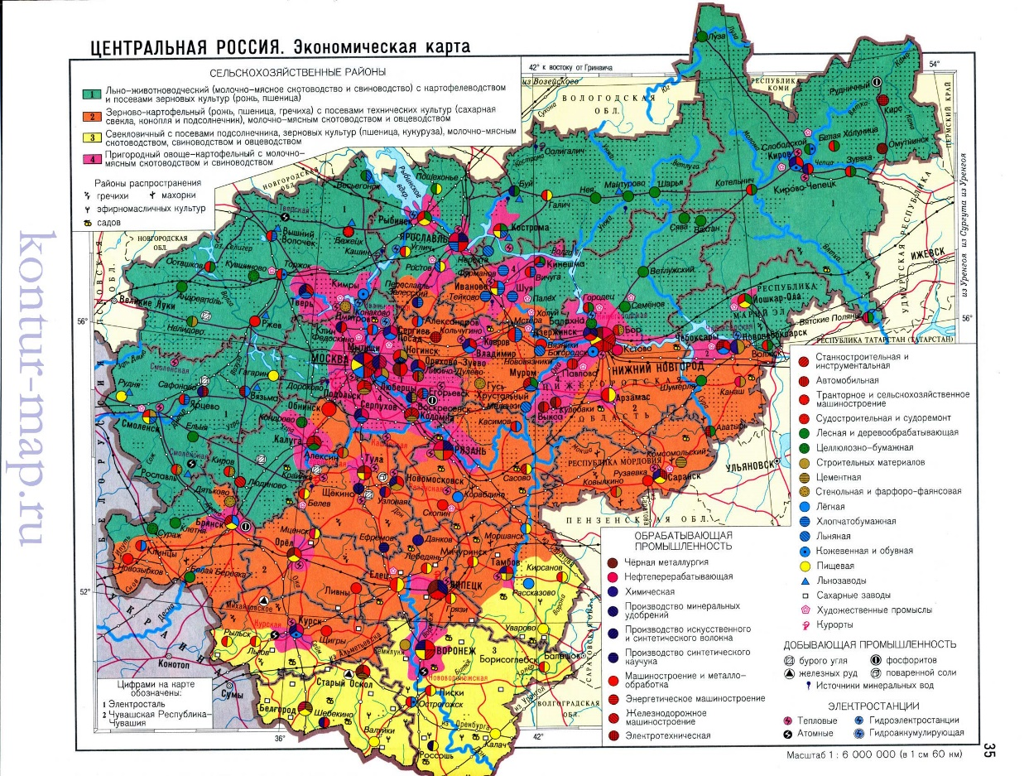

В настоящее время основными отраслями специализации Центральной России являются следующие:

**1.** [**Машиностроительный комплекс**](https://interneturok.ru/lesson/geografy/9-klass/prirodno-hozjajstvennye-regiony-rossii/tsentralnaya-rossiya-hozyaystvo#mediaplayer)

Главная отрасль специализации района – машиностроение. На его долю приходится 2/3 всей промышленной продукции района и около 60% всех работающих. В регионе этот комплекс производит около 40% промышленной продукции. Выпускаются почти все виды машиностроительной продукции, но ведущее место принадлежит отраслям, использующим квалифицированные кадры и научно-технический потенциал.

В Центральном районе расположены многие предприятия авиационной и ракето-космической отрасли. Ракеты и комплектующие для них выпускают предприятия Москвы и городов Московской области: Химки, Балашиха, Реутов, Истра, Дубна. Главным центром является город Королев.

Самолетостроительные заводы расположены в Москве, Луховицах (Московская область), сборочный завод в Нижнем Новгороде. Вертолетостроительный завод - в Люберцах, моторный завод - в Рыбинске (Ярославская обл.)

Предприятия точного машиностроения производят в основном продукцию двойного назначения (гражданскую и военную).

Главный центр электронной промышленности – Зеленоград.

Приборостроение и электротехника – Москва, Рязань, Владимир, Саранск, Чебоксары, Рыбинск.

Часовые заводы - в Москве и Угличе

Телевизоры - в Москве, Рязани, Александрове.

Важной отраслью специализации района является транспортное машиностроение. Оно включает в себя:

1. Автомобилестроение
2. Железнодорожное машиностроение
3. Судостроение

Основные центры автомобилестроения: Москва (завод ЗИЛ), Нижний Новгород (ГАЗ), Серпухов (Ока). Производство автобусов – в Ликино-Дулево, Яхроме, Галицино, Павлово.

Моторные заводы – в Ярославле и в Заволжье. Мотоциклы – Ковров, мотороллеры – Тула.

Центральный район является родиной отечественного железнодорожного машиностроения. Производство магистральных тепловозов – Коломна, пассажирские вагоны – в Твери, грузовые вагоны – в Брянске, вагоны метрополитена – в Мытищах, вагоны электричек – в Орехово-Зуево.

Судостроение концентрируется в Нижнем Новгороде, где расположен завод «Красное Сормово».

**2.** [**Черная металлургия**](https://interneturok.ru/lesson/geografy/9-klass/prirodno-hozjajstvennye-regiony-rossii/tsentralnaya-rossiya-hozyaystvo#mediaplayer)

Важное значение для развития машиностроения имеет черная металлургия. В районе расположены Новолипецкий металлургический комбинат полного цикла, производящий более 7 млн. т. стали в год в городе Липецке и электрометаллургический комбинат в Старом Осколе. Это наиболее современное предприятие в России. Завод полного цикла работает в Туле, передельные заводы в Москве, Электростали, Орле, Нижнем Новгороде.

**3.** [**Химико-лесной комплекс**](https://interneturok.ru/lesson/geografy/9-klass/prirodno-hozjajstvennye-regiony-rossii/tsentralnaya-rossiya-hozyaystvo#mediaplayer)

Химико-лесной комплекс представлен прежде всего отраслями химической промышленности, которая использует в основном привозное сырьё.

Он включает:

* производство удобрений (азотных и фосфорных),
* синтетических смол,
* химических волокон,
* синтетического каучука,
* резинотехнических изделий,
* нефтепереработку,
* лесозаготовку и деревообработку,
* деревопереработку и полиграфическую промышленность.

**4.** [**Химическая промышленность**](https://interneturok.ru/lesson/geografy/9-klass/prirodno-hozjajstvennye-regiony-rossii/tsentralnaya-rossiya-hozyaystvo#mediaplayer)

Наиболее развито производство минеральных удобрений. Азотные удобрения из природного газа производят в Верхнеднепровском (Смоленская обл.), Новомосковске, Щекино (Тульская обл.), Липецке, Дзержинске (Нижегородская обл.)

Фосфорные удобрения производят в Брянске и Воскресенске из местного сырья и в Уварово из хибинских апатитов.

Производство синтетических смол и пластмасс (Москва и Орехово-Зуево) и химических волокон (Клин, Серпухов, Рязань) ориентировано как на потоки нефти, так и на потребителя.

Особое значение имеет производство шин (Воронеж), резинотехнических изделий (Курск, Тамбов), синтетических смол (Дзержинск).

**5.** [**Лесная промышленность**](https://interneturok.ru/lesson/geografy/9-klass/prirodno-hozjajstvennye-regiony-rossii/tsentralnaya-rossiya-hozyaystvo#mediaplayer)

Лесная промышленность сконцентрирована в Волго-Вятском районе. Лесозаготовки ведутся в основном в Костромской, Кировской областях, на севере Нижегородской области и в республике Марий Эл. Здесь развито лесопиление, производство фанеры, ДСП, мебели, целлюлозно-бумажная промышленность.

Один из крупнейших заводов, выпускающих газетную бумагу, находится в городе Балахна.

Мебельная промышленность развита в Сходне, Шатуре, Москве.

Москва, Тверь, Можайск, Чехов – центры полиграфической промышленности.

**6.** [**Легкая промышленность**](https://interneturok.ru/lesson/geografy/9-klass/prirodno-hozjajstvennye-regiony-rossii/tsentralnaya-rossiya-hozyaystvo#mediaplayer)

Легкая промышленность занимает важное место в регионе.

Она включает в себя текстильную, швейную, меховую и кожевенно-обувную.

Основной отраслью легкой промышленности Центральной России является текстильная.

Она производит хлопчатобумажные, шелковые, шерстяные, льняные ткани. Текстильная промышленность издавна развивалась на территории района, так как именно через неё проходили торговые пути

Крупные центры текстильной промышленности – это Иваново, Москва, Орехово-Зуево, Павловский Посад, Дмитров и др.

**7.** [**Агропромышленный комплекс**](https://interneturok.ru/lesson/geografy/9-klass/prirodno-hozjajstvennye-regiony-rossii/tsentralnaya-rossiya-hozyaystvo#mediaplayer)

Большая часть региона получает достаточное количество тепла и влаги для возделывания многих сельскохозяйственных культур. Здесь можно выделить три сельскохозяйственных района: Центрально-Черноземный, междуречье Оки и Волги, Центральный.

1. Центрально-Черноземный район – основной сельскохозяйственный район Центральной России. Его главное богатство – черноземные почвы, поэтому основной отраслью сельского хозяйства является растениеводство. Повсеместно выращивают зерновые (озимую пшеницу, ячмень, гречиху), сахарную свеклу, картофель, овощные культуры.

В южной части района выращивают подсолнечник и эфиромасличные культуры.

В животноводстве развиты свиноводство, птицеводство и мясо-молочное скотоводство.

Пищевая промышленность района развивается на местной сырьевой базе.

2. В междуречье Оки и Волги сельское хозяйство специализируется на молочно-мясном скотоводстве и картофелеводстве. На правом берегу Волги выращивают зерновые, в Заволжье – лен-долгунец. На базе собственных ресурсов работает пищевая промышленность, занимающаяся переработкой молока и мяса.

3. Главная отрасль сельского хозяйства Центрального района – растениеводство.

Район занимает ведущее место в стране по сборам картофеля и овощей. Лен-долгунец произрастает в Тверской и Смоленской областях. Больше всего картофеля и овощей возделывают в Московской области.

В районе сосредоточены предприятия пищевой промышленности, которые работают как на местном, так и на привозном сырье. В Московском регионе расположены крупные мясные, молочные, хлебопекарные комбинаты. В Тверской, Ярославской, Костромской областях молочные и маслосыродельные заводы. В Орловской, Тульской, Брянской областях – сахарные заводы.